گزارش پروژه شماره 5 درس هوش مصنوعی

محمد جمالیان 810195378

8- **قبل از استفاده از Regularization**

|  |  |  |
| --- | --- | --- |
| Train | Test | Number of Iterations |
| 92% | 97% | 100 |
| 92% | 93% | 500 |
| 95% | 94% | 1000 |

خروجی تابع plot_decision_boundary برای 100 iteration:

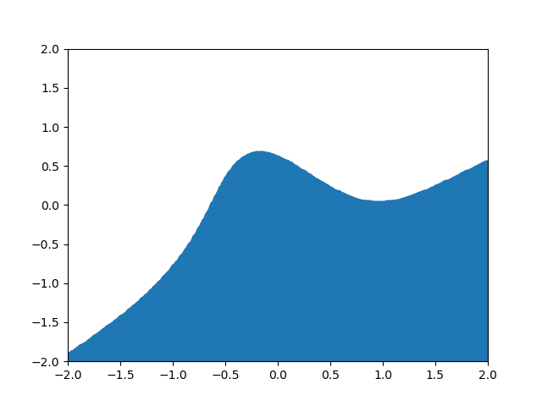

خروجی تابع plot_decision_boundary برای 500 iteration:

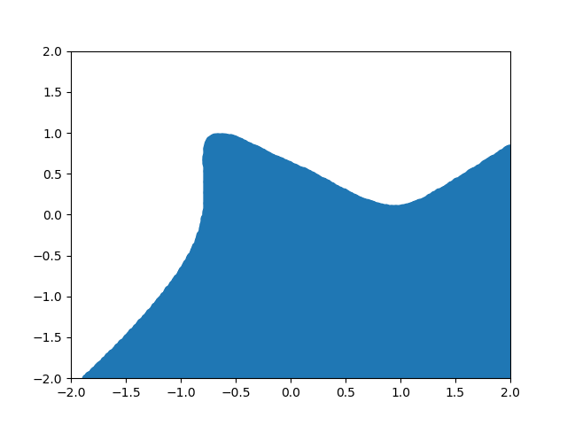

خروجی تابع plot_decision_boundary برای 1000 iteration:

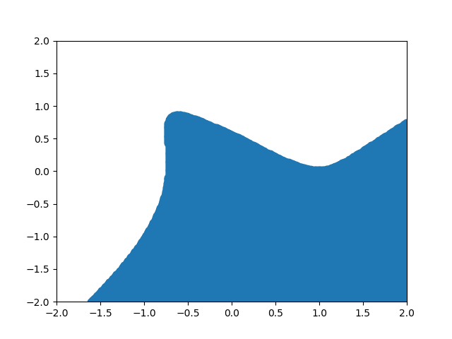

هر چه تعداد دفعاتی که شبکه عصبی ما آموزش می بیند بالاتر می رود٬ به جزئیات بی اهمیت بیشتر دقت می کند و به همین دلیل با وجود اینکه دقت آن روی آموزش ها بالاتر می رود٬ دقتش روی تست ها کاهش می یابد.

**بعد از استفاده از Regularization با لاندای 0.0003**

|  |  |  |
| --- | --- | --- |
| Train | Test | Number of Iterations |
| 82% | 92% | 100 |
| 85% | 98% | 500 |
| 85% | 98% | 1000 |

خروجی تابع plot_decision_boundary برای 100 iteration:

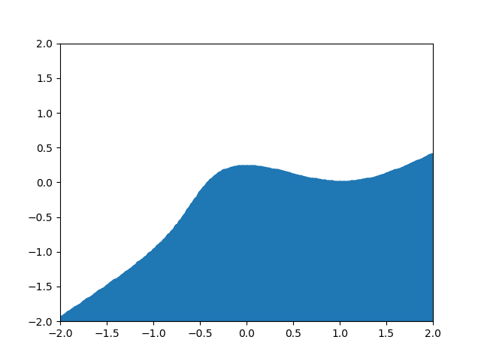

خروجی تابع plot_decision_boundary برای 1000 iteration:

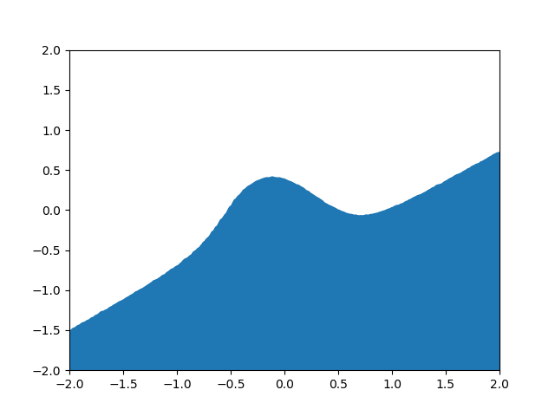

خروجی تابع plot_decision_boundary برای 1000 iteration:

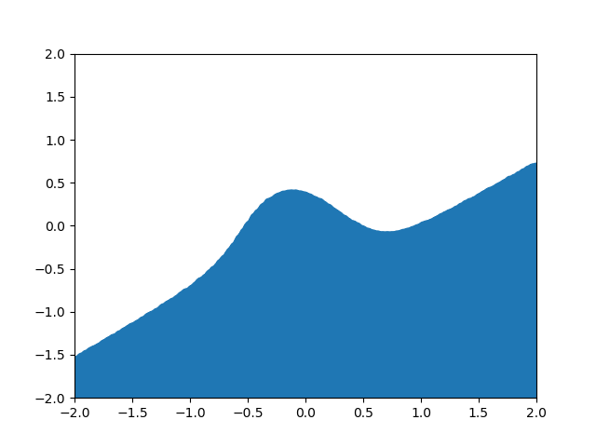

**همانگونه که مشاهده می شود٬ با وجود کاهش دقت در داده های آموزش٬ دقت در داده های تست افزایش یافته است. علت این امر این است که در این شبکه عصبی به جزئیات بی اهمیت در داده های آموزش دقت نمی کند و به همین دلیل دقتش در داده های تست افزایش یافته است. به عبارت دیگر می توان گفت که مشکل بیش برازش حل شده است.**